**Assignment 1**

2015004502 김형준

1. **코드 설명**
2. 전역 변수

* 미로의 정보, 시작, 끝, 키 위치, maze 정보, 방향에 대한 우선순위를 나타내는 변수들을 전역 변수로 선언했다.

1. main **(실행방법)**

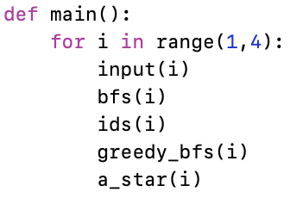

* main 함수에 들어오면 maze 정보를 입력 받는 input 함수, 각 알고리즘을 수행하는 함수들을 for 문을 이용해 각 미로 별로 호출해 주었다.

1. input

- 해당하는 미로의 정보를 입력 받는 함수이다.

- 첫번쨰 줄을 입력받아 미로에 대한 정보를 받는다.

- 각 줄을 받으면서 시작, 끝, 키의 위치를 기억하고 미로 정보를 maze 에 기록한다.

1. bfs

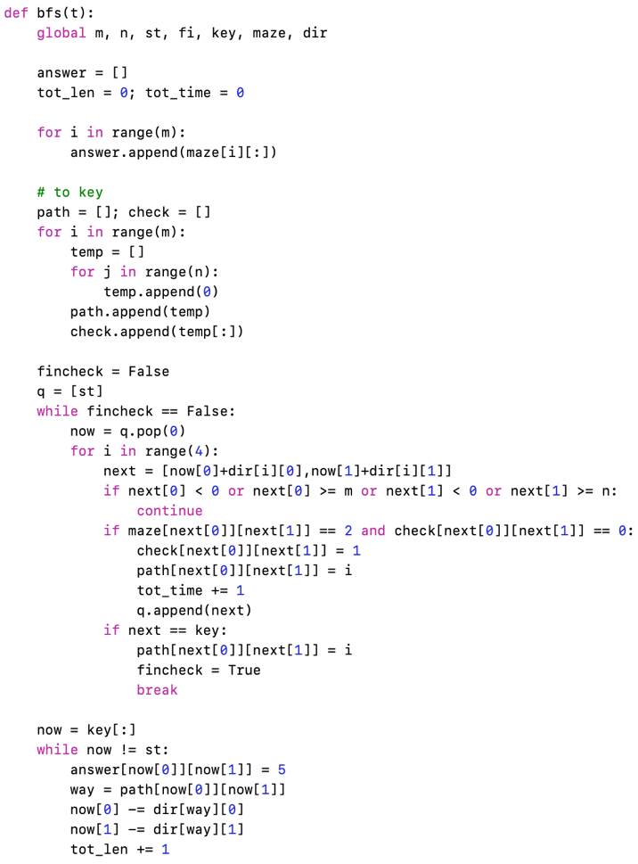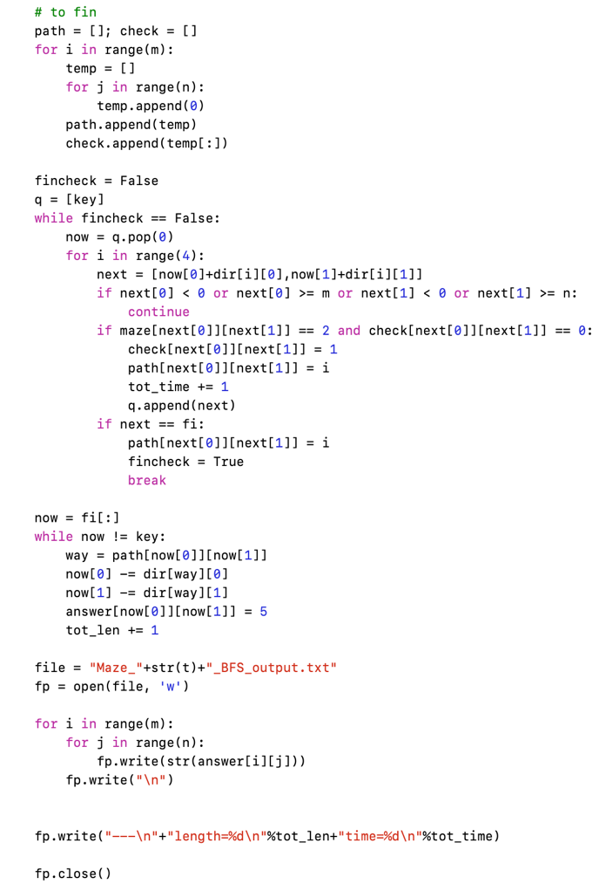

- 경로를 기록할 변수 answer 를 따로 maze 와 같은 정보로 복사한다.

- bfs 에 사용할 경로의 정보를 저장할 path 와 갔던 node 인지를 체크하는 check 를 초기화 한다.

- 큐를 사용해 각각 node 에 따라서 올바른 정보를 가지고 있는 node 에 맞게 이동한다. 이 때, 도착해야하는 key 위치라면 끝내준다.

- 경로에 대한 정보를 저장한 path 를 보며 경로를 역추적해 answer 에 정보를 변경해준다.

- 도착지점까지 가는 것도 또한 같은 방식으로 구현했다.

- 마지막 출력 시에 node 를 방문할 때마다 기록했던 tot_time 과 경로를 역추적하며 최단 경로의 길이를 기록했던 tot_len 을 출력했다.

1. ids

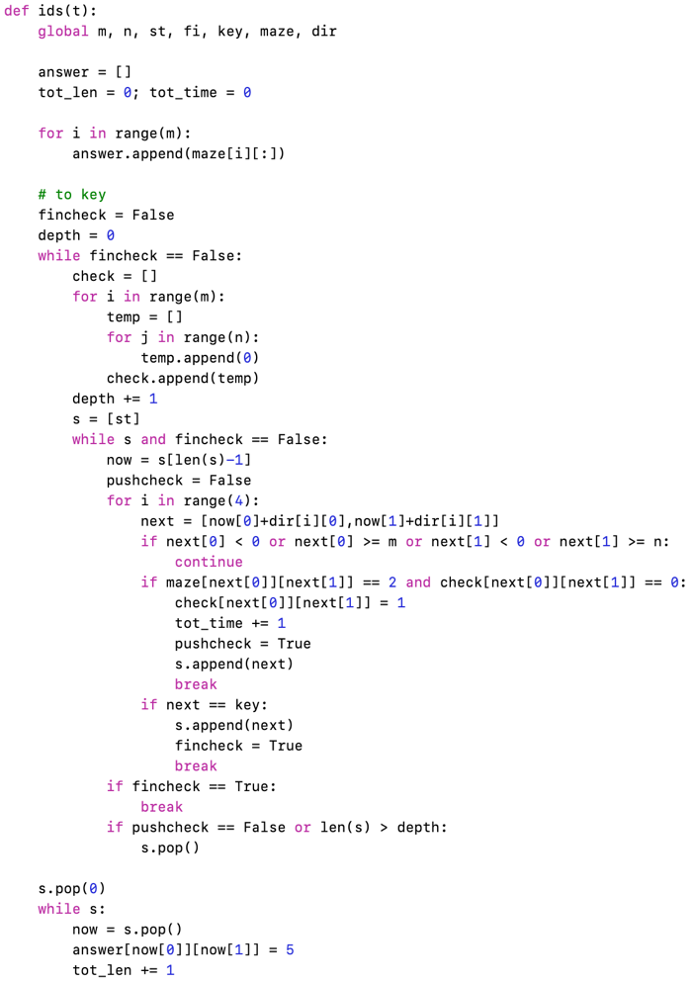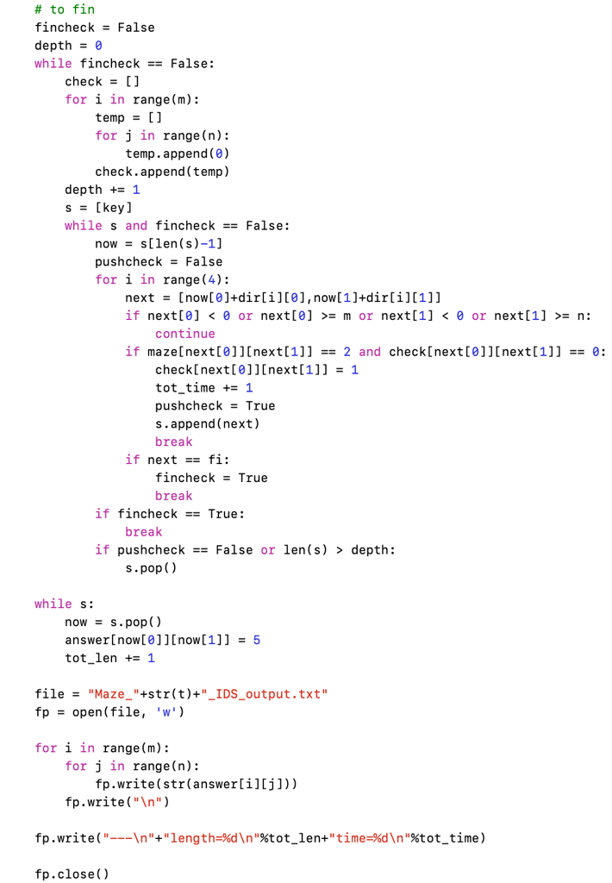

- ids 는 각각 depth 에 따라서 dfs 를 이용해 탐색을 해야 하기 때문에 스택을 사용했다.

- dfs 탐색을 하면서 더이상 갈 node 가 없거나 depth 를 넘어가면 pop 을 해주었다.

- 도착하게되면 스택에 남아있는 node 에 대한 정보를 역추적하면서 정답 출력을 위한 정보 수정을 했다.

- 도착지점까지 이동하는 방식 또한 같은 방식을 사용했다.

- 수집한 정보에 대한 내용을 출력했다.

1. greedy_bfs

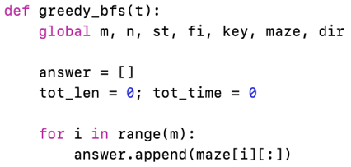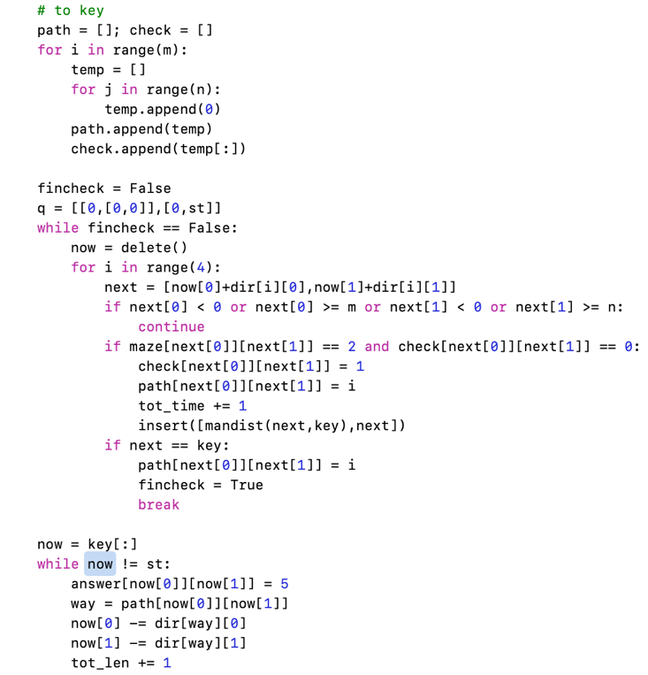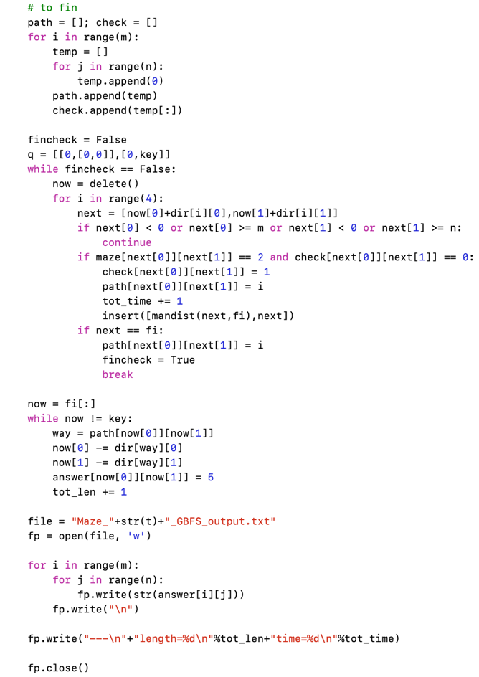

- 도착점까지 남은 거리가 가장 적게 남은 것을 추정되는 node 로 이동하기 위해서 priority queue 를 heap 을 이용해 구현해 사용했다.

- 노드를 검색해 찾아 우선순위 큐에 삽입하고 while 문을 돌 때 빼주는 식으로 bfs 와 같이 구현했다.

- 경로를 역추적하면서 답에 대한 정보를 입력했다.

- 도착점까지 이동 또한 같은 방식을 사용했다.

- 수집한 정보에 대한 내용을 출력했다.

1. a_star

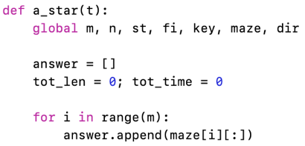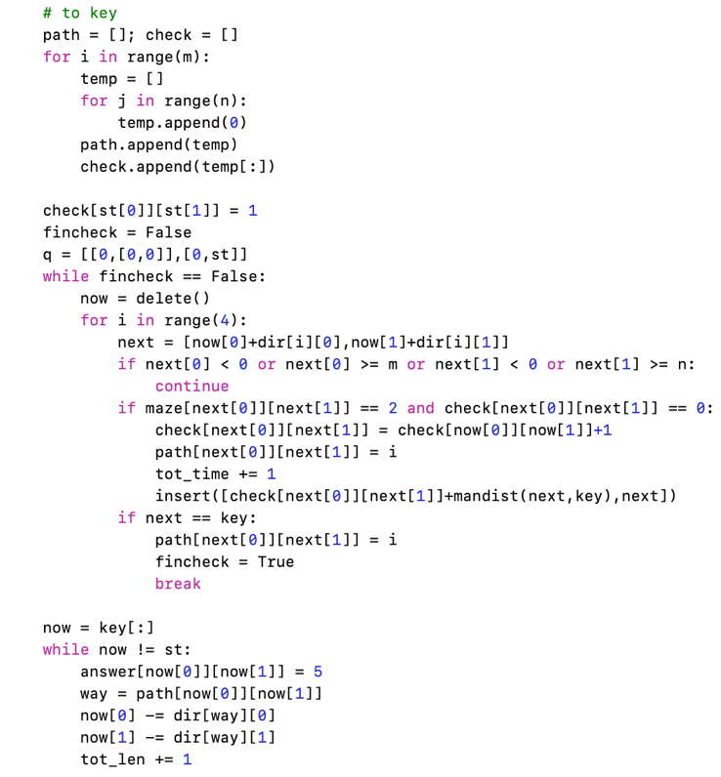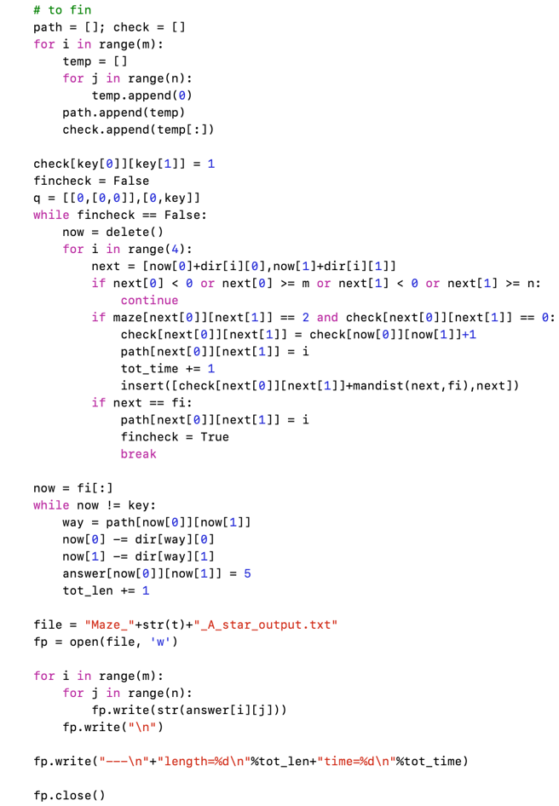

- 지금까지 왔던 거리에 대한 정보를 greedy_bfs 에서 추가해 주기 위해 기존에 방문했던 node 를 체크하는 check 배열을 활용해 왔던 거리를 저장해 주는 방식을 사용했다.

- 도착점까지의 이동 또한 같은 방식을 사용했다.

- 수집한 정보에 대한 내용을 출력했다.

1. **함수 설명**

* greedy_bfs, a_star 를 위한 함수들

* Heap 에 새로운 원소가 추가되었을 때에 그 원소의 위치를 찾아 올려주는 함수이다.
* Heap 에서 삭제가 이루어 졌을 때에 기존의 원소들을 재배열 하기 위해서 윗 노드부터 아래로 재배치해주는 함수이다.
* 삭제 요청이 들어왔을 때에 루트를 삭제하고 맨 뒤 노드를 맨 위로 올려주고 percdown 함수를 호출하는 함수이다.
* 삽입 요청이 들어오면 새로운 원소를 맨 뒤에 넣어주고 그 원소를 재배열 하기 위해 percup 함수를 호출하는 함수이다.
* 두 노드의 Manhattan distance 룰 구해주는 함수이다.

1. **실험 결과 (Maze_3)**

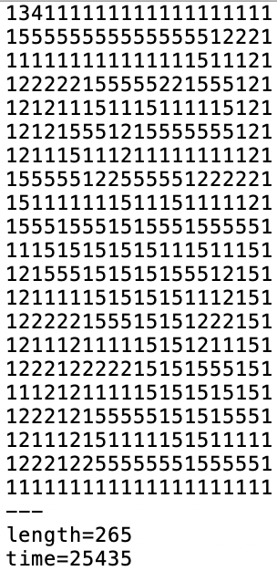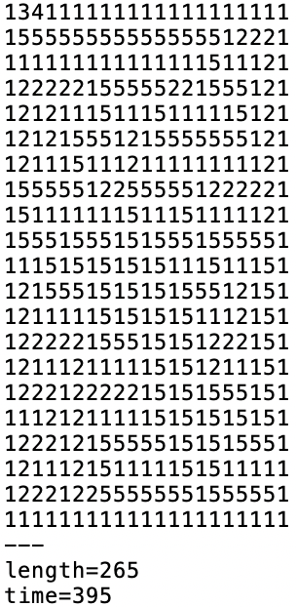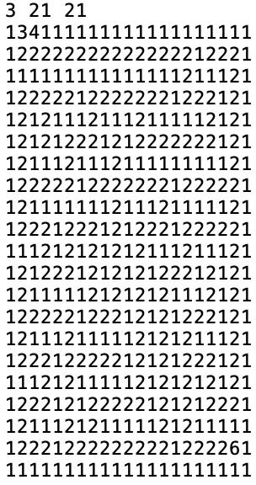

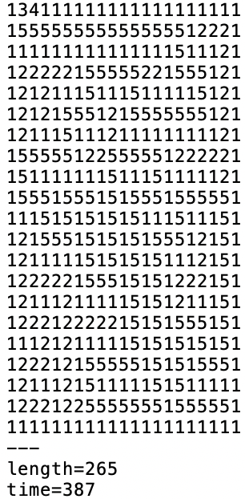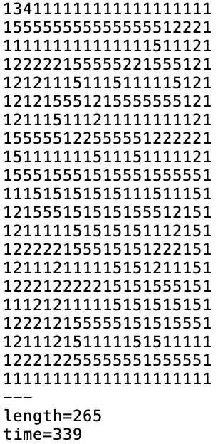 **<Maze_3> <BFS> <IDS>**

**<Greedy_BFS> <A_star>**